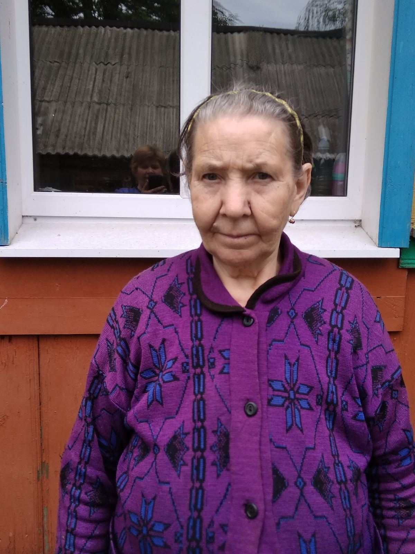

Фёдорова
Нина Ивановна
15.03.1948г.
Родилась в деревне Синие Боры. Сейчас проживает в деревне Хвощи Краснопольского района. В семье было 10 детей. Поэтому окончив 8 классов сразу пошла работать в полеводческую бригаду, затем перешла на молочнотоварную ферму в д. Хвощи, вышла замуж. Там и проработала 24 года до выхода на пенсию. За время работы на ферме она неоднакратно была передовой дояркой района.
Награждена орденом “Знак Почета”

